Příloha č. 3
--
Způsoby označování elektrozařízení

(Upravte dle vámi zvoleného způsobu označování a červeně vyznačené texty smažte)

Jméno výrobce
IČ

- OZNAČENÍ VÝROBCE
Označení výrobce elektrozařízení podle § 37j odst. 2 zákona o odpadech bude provedeno (zaškrtněte pouze jednu zvolenou variantu):
a) vyznačením jména a příjmení, nebo obchodní firmy | □
b) uvedením značky, pod kterou výrobce dováží nebo uvádí elektrozařízení na trh | □
c) uvedením evidenčního čísla výrobce v Seznamu výrobců vedeného u MŽP ČR | □

  - Vyplňte, pokud jste se rozhodli pro variantu a)
Označení výrobce bude provedeno vyznačením jména a příjmení nebo obchodní firmy a to přímo na výrobku a/nebo na výrobním štítku zařízení Jméno a příjmení, nebo název obchodní firmy:
- ………
1.2 .Vyplňte, pokud jste se rozhodli pro variantu b)
Označení výrobce bude provedeno uvedením obchodní značky výrobce a to přímo na výrobku a/nebo na výrobním štítku zařízení. Obchodní značky, pod kterými výrobce dováží nebo uvádí elektrozařízení na trh:
- ………(vyplňte vlastní značky)
- ………
- ………
1.3. Vyplňte jen pokud jste se rozhodli pro variantu c) a registrační číslo vám již bylo přiděleno.
Označení výrobce bude provedeno uvedením evidenčního čísla výrobce v Seznamu výrobců vedeného u MŽP ČR.
- ……… (vyplňte Evidenční číslo výrobce)
- OZNAČENÍ ELEKTROZAŘÍZENÍ
Označení výrobků uvedených na trh po 13.8.2005 bude výrobcem provedeno dle §8 článku 2 odstavce c) vyhlášky, kdy bude použit grafický symbol dle přílohy č.7, vzoru č. 1, který bude uveden přímo na zařízení formou samostatného štítku a/nebo na výrobním štítku tohoto zařízení tak, aby označení bylo trvalé,viditelné a nesmazatelné. Označení bude provedeno dle harmonizované normy ČSN EN50419.

Vzor grafického symbolu s rozměry dle přílohy č.7 vzoru č.1 vyhlášky:
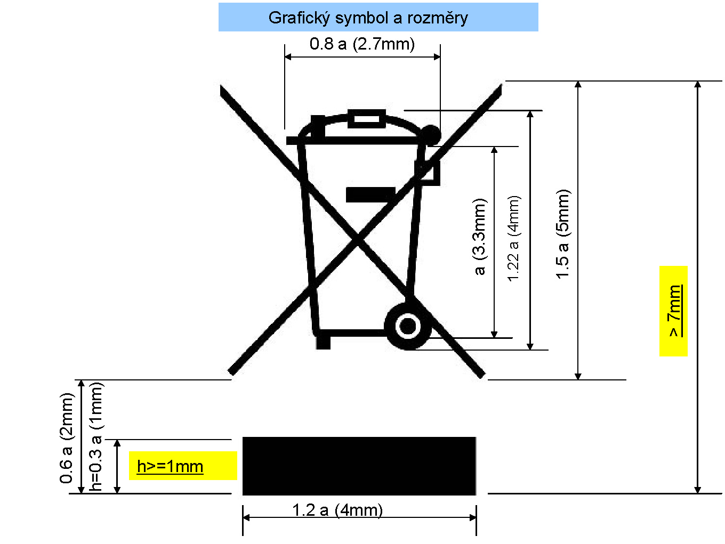
- OZNAČENÍ PROVOZOVATELE KOLEKTIVNÍHO SYSTÉMU
Označení solárních panelů uvedených na trh po 1.1.2023 bude výrobcem provedeno formou samostatné samolepky s označením značky „REsolar“ s uvedením internetových stránek www.resolar.cz. Označení výrobku bude provedeno tak, aby označení bylo trvalé, viditelné a nesmazatelné. Vzor označení a samolepky stanoví provozovatel kolektivního systému REsolar.
- INFORMACE PRO ZÁKAZNÍKY
Kromě označení výrobků uvedeného v bodech I. až III. budou uživatelé informování o významu těchto označení a o nakládání s elektroodpadem formou písemných informací uvedených v návodu k obsluze, který je přiložen k výrobku.
Vzor informací pro uživatele:
- INFORMACE PRO UŽIVATELE K LIKVIDACI ELEKTRICKÝCH A ELEKTRONICKÝCH ZAŘÍZENÍ (DOMÁCNOSTI)
Uvedený symbol na výrobku nebo v průvodní dokumentaci znamená, že použité elektrické nebo elektronické výrobky nesmí být likvidovány společně s komunálním odpadem. Za účelem správné likvidace výrobku jej odevzdejte na určených sběrných místech, kde budou přijata zdarma.
Správnou likvidací tohoto produktu pomůžete zachovat cenné přírodní zdroje a napomáháte prevenci potenciálních negativních dopadů na životní prostředí a lidské zdraví, což by mohly být důsledky nesprávné likvidace odpadů. Další podrobnosti si vyžádejte od místního úřadu nebo nejbližšího sběrného místa. Při nesprávné likvidaci tohoto druhu odpadu mohou být v souladu s národními předpisy uděleny pokuty.
- INFORMACE PRO UŽIVATELE K LIKVIDACI ELEKTRICKÝCH A ELEKTRONICKÝCH ZAŘÍZENÍ (FIREMNÍ A PODNIKOVÉ POUŽITÍ
Pro správnou likvidaci elektrických a elektronických zařízení si vyžádejte podrobné informace u kolektivního systému REsolar na www.resolar.cz, případně u Vašeho prodejce nebo dodavatele.
- INFORMACE PRO UŽIVATELE K LIKVIDACI ELEKTRICKÝCH A ELEKTRONICKÝCH ZAŘÍZENÍ V OSTATNÍCH ZEMÍCH MIMO EVROPSKOU UNII
Výše uvedený symbol je platný pouze v zemích Evropské unie. Pro správnou likvidaci elektrických a elektronických zařízení si vyžádejte podrobné informace u Vašich úřadů nebo prodejce zařízení

